Pressemeddelelse 21. november 2022

Bygma opruster på bæredygtighed
- ansætter bæredygtighedskonsulent for Region Fyn og Syd
Søren Pfeffer Rasmussen er den 1. november startet i en nyoprettet stilling som bæredygtighedskonsulent for Bygmas Region Fyn og Region Syd. Søren P. Rasmussen er udlært murer og bygningskonstruktør og kommer fra en stilling som projektchef hos SIB Byggeri A/S i Sønderborg.
”Ansættelsen af Søren P. Rasmussen som ny bæredygtighedskonsulent er et led i Bygmas strategiske fokus på bæredygtighed”, siger regionsdirektør for Region Fyn, Ejnar Andersen. ”Vi oplever stigende krav i en bæredygtig dagsorden fra vores kunder og fra samfundet generelt. Vi skal til stadighed kunne supportere vores håndværkskunder professionelt i regionen og over hele landet”.
Klæder kunder og ambassadører på
Søren P. Rasmussen kommer til at indgå i Bygmas landsdækkende bæredygtighedsteam, der arbejder fokuseret på at udvikle værktøjer og services, der gør det let for kunderne at få overblik over krav og certificeringer og at tilvejebringe nødvendig dokumentation. Som bæredygtighedskonsulent ligger der desuden en vigtig opgave i at klæde kunderne bedst muligt på, til at opfylde nye og gældende klimalovkrav og at uddanne bæredygtighedsambassadører i alle forretninger”.
Søren Pfeffer Rasmussen bor i Augustenborg med kone og tre børn, og har sin faste kontorplads i Bygma Aabenraa. Han kommer primært til at være ude hos Bygmas kunder på Fyn og i Sønderjylland,

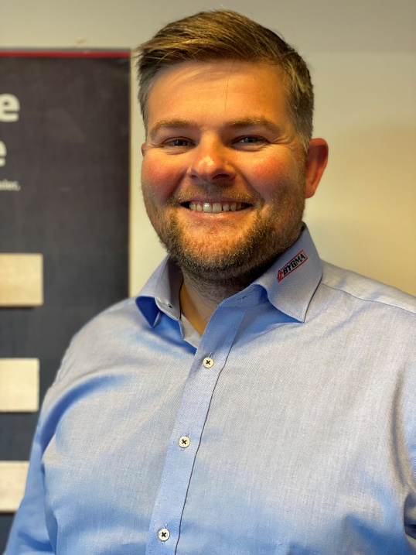

Billedtekst:
Søren Pfeffer Rasmussen er den 1. november startet i en nyoprettet stilling som bæredygtighedskonsulent for Bygmas Region Fyn og Region Syd.

Bygma Gruppen beskæftiger ca. 2.600 ansatte fordelt på mere end 100 forretningsenheder i hele Norden. Koncernen er den største danskejede leverandør til byggeriet, med aktiviteter inden for salg og distribution af byggematerialer til både større og mindre byggerier. Bygma Gruppen omsatte i 2021 for 10,8 mia. DKK.

